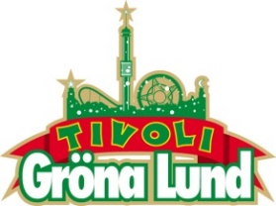

Pressmeddelande 2016-11-23
D-A-D KLARA FÖR KONSERT PÅ GRÖNA LUND
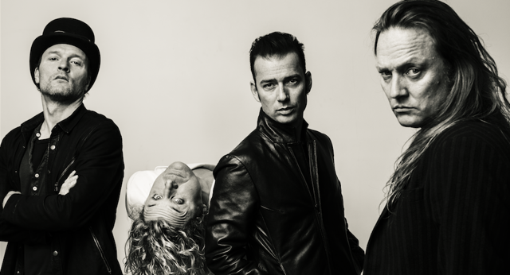
Detta danska rockband har fått publiken att sjunga med i låtar som ”Laugh ’n’ A 1/2” och ”Sleeping My Day Away” i över 25 år. I sommar åker de ut på turné och den 7 september kl. 20.00 kliver killarna i D-A-D ut på Gröna Lunds Stora Scen.

Gruppen bildades 1982 under namnet Disneyland After Dark, men ändrade det av upphovsrättsliga skäl efter sitt internationella genombrott 1989. De har gett världen den numera klassiska rocklåten ”Laugh ’n’ A 1/2” och har spelat på stora festivaler som Roskilde och Sweden Rock Festival. De spelade på Gröna Lund den 7 juni 1990 och nu 27 år senare är de tillbaka. Den 7 september kl. 20.00 kliver killarna i D-A-D ut på Grönans Stora Scen för andra gången.
– Jag tror inte det är någon som gillar 80- och 90-talsrock som inte har hört talas om D-A-D och deras största hits. Den 7 september kommer publiken framför Stora Scen att bjudas på både rocknostalgi och deras nyare material. Det kommer helt enkelt bli en magisk rockkväll, säger Johan Tidstrand, Gröna Lunds ägare.
För mer information kontakta Annika Troselius, Informationschef på telefon 0708-580050 eller e-mail annika.troselius@gronalund.com. För pressbilder besök Gröna Lunds bildbank www.bilder.gronalund.com.

KONSERTSOMMAREN 2017
Med Gröna Lunds entrékort Gröna Kortet har man fri entré hela säsongen, inklusive alla konserter. Gröna Kortet kostar 250 kr och går att köpa i Gröna Lunds webbshop. Följande konserter är hittills bokade på Gröna Lund:

HOV1 – 5 maj kl. 20.00 på Stora Scen
Bryan Ferry – 15 juni kl. 20.00 på Stora Scen
Blink-182 – 21 juni kl. 20.00 på Stora Scen
Elton John – 2 juli kl. 20.00 på Stora Scen
D-A-D – 7 september kl. 20.00 på Stora Scen

